习题4.3
- 设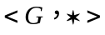是群，若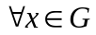有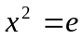，证明为交换群。
解 略
2. 设是群，证明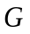是交换群的充分必要条件是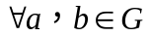有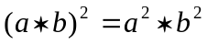。
解 必要性：如果是交换群， 有是显然的。
充分性：根据得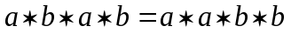，再由消去律得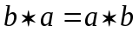，即交换律成立，所以是交换群。

3. 设是群，并且对任意的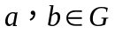都有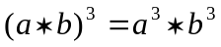，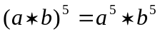，证明是交换群。
解 略
4. 设是有限半群，且满足消去律，证明是群。
解 对于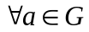，考虑集合
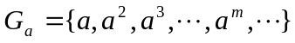
由封闭性可知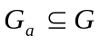。又由于是有限集，所以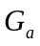也是有限集。故
必有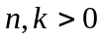，使得
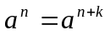
所以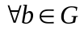有
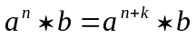
由消去律可得
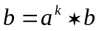
这表明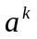是左单位元，同理可证它是右单位元，所以是单位元。又因为
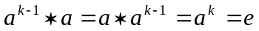
所以，有逆元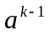。因此，是群。

5. 设是群，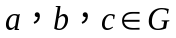，证明
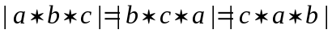
解 略
6. 设是群，且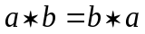。如果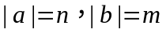且与互质，证明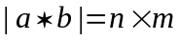。
解 略
7. 证明循环群一定是交换群，举例说明交换群不一定是循环群。
解 略
8. 证明由1的次复根的全体所组成的集合在复数乘法下构成一个阶循环群。
解 由代数的知识可知，1的次复根的全体所组成的集合为
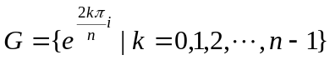
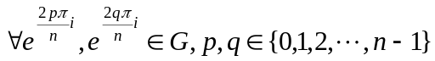，有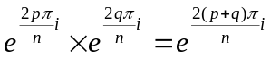。若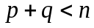，则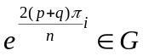；若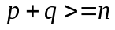，则存在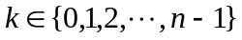，使得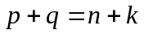，而 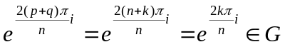。因此关于数的乘法是封闭的。故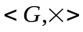是代数系统。
数的乘法运算满足结合律。故是半群。
因为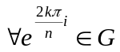，有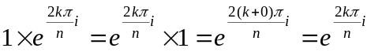，所以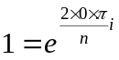是的么元。故是有幺半群。
，存在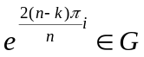，使得
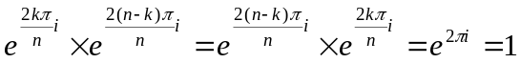，所以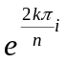的逆元存在。故是群。
因为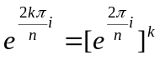，故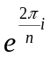是群的一个生成元，因此是循环群。

9. 阶数为5、6、14、15的循环群的生成元分别有多少个？
解 设是阶数为5的循环群的生成元，因在比5小的正整数中有且仅有，3，4与5互质，所以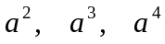也是生成元，因此生成元个数为4。
设是阶数为6的循环群的生成元，因在比6小的正整数中有且仅有5与6互质，所以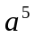也是生成元，因此生成元个数为2。
设是阶数为14的循环群的生成元，因在比14小的正整数中有且仅有3，5，9，11，13与14互质，所以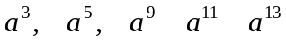也是生成元，因此生成元个数为6。
设是阶数为15的循环群的生成元，因在比15小的正整数中有且仅有2，4，8，11，13，14与15互质，所以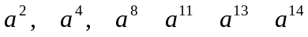也是生成元，因此生成元个数为7。
10. 设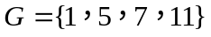，对于上的二元运算“模12乘法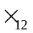”：
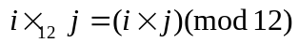
（1）证明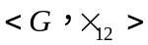构成群。 （2）求中每个元素的次数。
（3）是循环群吗？

